本科学生网上评教操作说明书

一、通过三种方式登录本科教学服务系统。
1．登录东北师范大学主页，进入教务处主页点击“本科教学服务系统”进入。
2．打开浏览器输入http://202.198.129.193进入。
3．打开浏览器输入http://dsjx.nenu.edu.cn进入。
如下图

二、双击【教学评价】
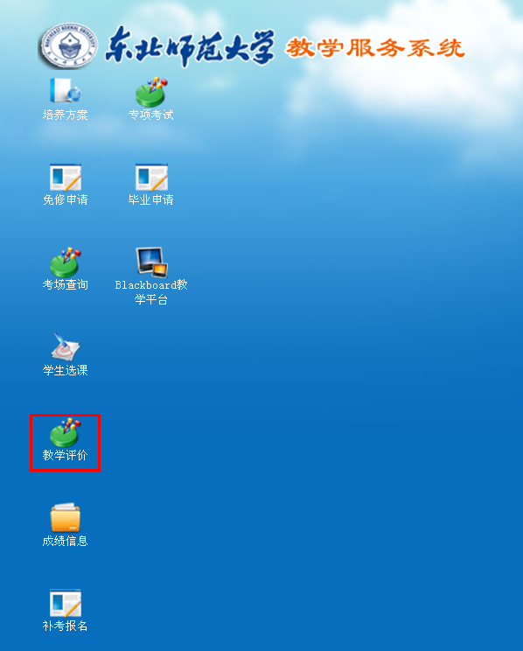
三、点击【教学评价】，批次名称选择为“2015年春季学期学生评教”、分类名称、课程类别选择为“2015年春季学期学生评教”后点击【查询】
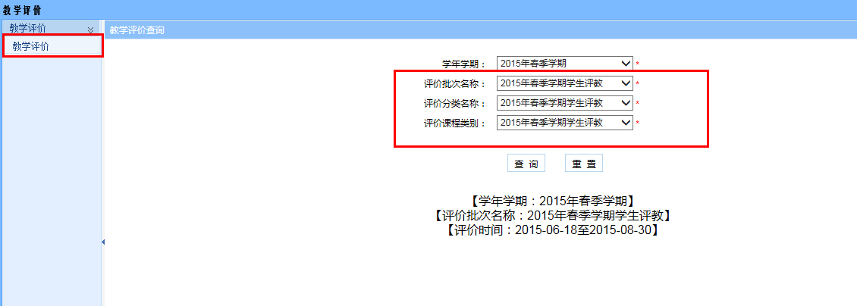
四、对需要评价的课程点“评价”进行评价，评价页面会实时记录学生评价的总分数。同学评价完后点击保存，此条评价可以修改。
同学评价完后点击提交，此条评价正式生效，不可再次修改。
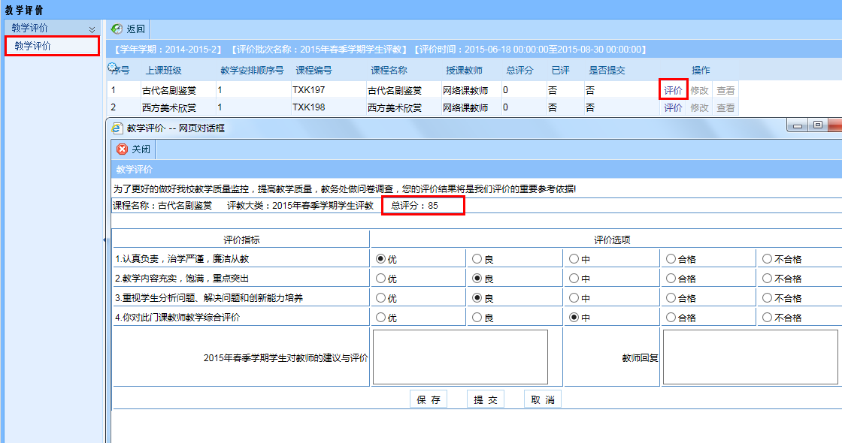
五、注意事项：
本次教学评价已和成绩与课表查询相关联，未完成本次教学评价的同学，将不可以查看本学期成绩和下学期的课表信息，提示页面如下：
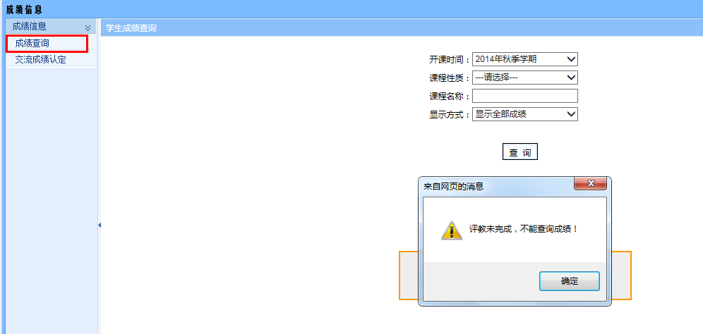
请各位同学积极参加评教

